2018年威海市中考物理
一、选择题
1. 下列关于声现象的说法，正确的是
A. 根据音调可以判断是哪位歌手正在唱歌
B. 道路旁的隔音板是在人耳处减弱噪声
C. 二胡演奏出的优美旋律，是由弦的振动产生的
D. 用“B超”查看胎儿的发育情况，利用了声被可以传通能量
2. 下列关于光现象及其形成原因的说法，错误的是
A. 黑板反光---------光的漫反射 B. 水中倒影----------光的反射
C. 树下光斑------光沿直线传播 D. 雨后彩虹---------光的折射
3. 下列关于热现象的说法，正确的是
A. 雾凇的形成是升华现象 B. 霜的形成是凝固现象
C. 露的形成是汽化现象 D. 雾的形成是液化现象
4. 下列关于光学实验的说法，错误的是
A. 探究光的反射定律时，硬纸板可以显示光的传播路径
B. 探究平面镜成像特点时，使用两支相同的蜡烛是为了比较像与物的大小关系
C. 探究光的析射特点时，光从空气射入水中，传播方向一定会发生改变
D. 探究凸透镜成像规律时，当蜡她燃烧变短，光屏上的像会向上移动
5. 下列实验不能在太空舱中失重环境下进行的是
A. 测量平均速度
B. 用液体压强计探究液体压强特点
C. 探究物体是否具有惯性
D. 探究物体间力的作用是相互的
6. 下列关于家庭电路和安全用电常识的说法，错误的是
A. 开关应该接在火线与灯泡之间
B. 若空气开关“跳闸”，一定是使用了大功率用电器
C. 使用试电笔判断火线、零线时，手要按住笔尾金属体
D. 使用三线插头和三孔插座的目的，是将用电器的金属外壳与大地相连
7. 如图所示，GMR是一个巨磁电阻，其阻值随磁场的增强而急剧减小，当闭合开关S₁、S₂时，下列说法正确的是
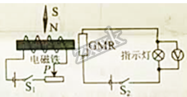
A. 电磁铁的右端为N极
B. 小磁针将顺时针旋转
C. 当p向左滑动时，电磁铁的磁性增强，指示灯变暗
D. 当P向右滑动时，电磁铁的磁性减小，电压表的示数减小
8. 如图是灵敏电流计的内部结构图，下列选项中与其工作原理相同的是
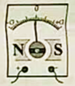
A. 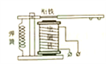 B. 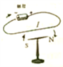 C. 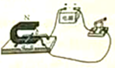 D. 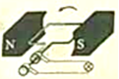
9. 下列关于能源的说法，正确的是
A. 风能是不可再生能源
B. 太阳能、水能是二次能源
C. 人类已建成的核电站是利用核聚变发电的
D. 化石能源的大量使用造成了酸雨、雾霾等环境问题
10. 下列关于凸透镜应用的说法，正确的是
A. 近视眼需要佩戴凸透镜来矫正
B. 放大镜成正立、放大的实像
C. 用手机扫描二维码时，应使二维码位于手机镜头一倍焦距之内
D. 要使投影仪成像变大，应使投影仪远离屏幕，同时使镜头靠近投影片
11. 如图所示，两个强磁环a、b套在整直放置的光滑塑料杆上，小明将a用力下压，当松开手后，a被快速“弹起”(空气阻力不可忽略)，下列说法正确的是
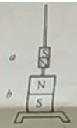
A. 最终a静止不动时，a的机械能不为零
B. 从弹起到最终静止的整个过程，a的机械能一直在减小
C. 向上运动时，a受到合力的方向会发生变化
D. 向上运动时，当a受到b的斥力与自身重力相等时，a将做句速直线运动
12. 如图甲所示，R₁为定值电阻，滑动变阻器R₂的滑片从a端滑到b端的过种中，R₂消耗的电功率P与其两端电压U的关系图象如图乙所示，下列说法正确的是
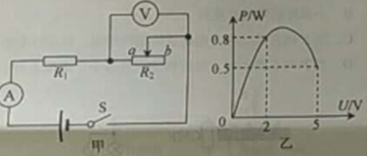
A. R₁的阻值为20Ω
B. R₂的最大阻值为50Ω
C. 电源电压为6V
D. 该电路消耗的最大电功率为0.9W
二、填空题
13. 2018年5月21日，我国成功发射“鹊桥”号中继卫星。若某时刻如图所示，地面制控中心与“鹊桥”相距约46万公里，“鹊桥”与月球背面相距约6.5万公里，它们之间是利用______通讯的，测控中心发出的指令通过“鹊桥”到达月球背面，大约需要_______s.
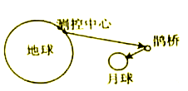
14. 如图是我国战国时期的青铜汲酒器示意图，长柄上端与球形底部各开一小孔a、b.当汲酒器内充满酒水，向上提升长柄取酒时，应使开口a____(选填“闭合”或“打开”)，酒水不流出是由于____的作用.
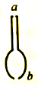
15. 如图所示，生活中的太阳灶是利用凹面镜对光具有____作用制成的，利用其烧水时，是将太阳能转化为水的__________.

16. 苹果园里铺满银光闪闪的膜，用途是_________;这种膜表面涂有铝粉，若不小心刮到高压线上可能会导致___________. (填一种电路故障)
17. 生活中常用的温度计里面的液体不使用水，请写出两个原因:__________;_________.
18. 标有“220V,2000W"的“即热式”电热水龙头，其加热电阻丝的阻值是___________Ω;在额定电压下工作21s，若不计热量损失，能够使______kg的水从15℃上升到35℃. [水的比热容为4.2×10³J/(kg·℃)]
19. 如图所示，R₁的阻值为5Ω,滑动变阻器R₂的最大阻值为40Ω，电源电压保持4.5V不变，电流表量程为“0-0.6A”,电压表量程为“0-3V”.为保证电路安全，R₂接入电路中的最小阻值为_____Ω，R₁清耗的最小功率为_________W.
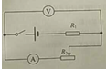
20. 如图为吊装工具示意图，物体M为重5000N的配重，杠杆AB的支点为O,OA:OB=1:2，每个滑轮重100N.当重为700N的工人用300N的力竖直向下匀速拉动绳子时，工人对地面的压力为_______N,物体M对地面的压力为_____N. (杠杆与绳的自重、滑轮组摩擦均不计)
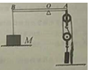
三、作图题
21. 如图所示，小球从A点沿光滑轨道下滑，依次经过B点、C点和D点，请画出小球在C点受力的示意图。（不计空气阻力）
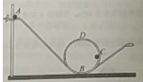
22. 空杯底部有一枚硬币A.由于杯壁的遮挡，眼睛在B处看不到硬币，逐渐往杯中加水至如图所示位置时，眼睛在B处恰好能够看到硬币，请画出人眼看到硬币的光路图(画出1条入射光线及其折射光线即可)
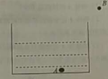
四、实验探兖题
23. 如图是生活中常用的小茶杯，请你在下列器材中选择合理的题材，利用浮力等相关知识设计一个测量小茶杯密度的实验。

备选器材:若干个量筒、溢水杯和烧杯，记号笔、足量水(小茶杯可以放入溢水杯、烧杯，但放不进量筒)
要求，
(1)简述实验步骤 (如需将小茶杯放入水中，请明确表述小茶杯放入水中的具体操作)：用符号表示有关的物理量。
(2)利用测出的物理量写出小茶杯密度的表达式(水的密度用ρ_{水}表示)
24. 在探究热现象的实验中，小明将质量相等的冰和石蜡分别装在两个相同的试管中，并放在一个装有水的大烧杯中进行加热，如图甲所示，根据实验数据绘制的温度随时间变化的图象，如图乙所示，请回答下列问题：
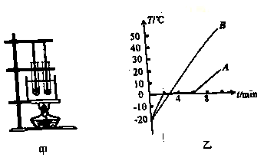
（1）将两试管放在同一个装有水的大烧杯中进行加热，目的是_________________。
(2)由如图乙可知，______(选填“A”或“B”)是冰，该物质在第4分钟时的状态为______，冰在熔化过程中_______增大 (选填“分子动能”成“分子势能”)，当冰全部熔化后，继续加热使烧杯中的水沸腾并持续一段时间，发现试管中的水始终不会沸腾，其原因可能是________________。
（3）加热1分钟，冰、石蜡均为固态，由如图乙可知，此时_________（选填“冰”或“石蜡”）的比热容较大。
25. 小明想测量标有“2.5V”小灯泡的电阻，请解答下列问题:
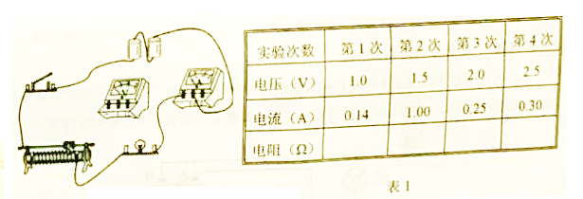
(1)请用笔画线代替导线，将如图中的实物电路连接完整_________。(导线不能交叉)
(2)连好电路后，闭合开关前，滑动变阻器的滑片应处于最_____端。 (选填“左”或“右”)
(3)团合开关后，发现电流表、电压表均有示数。但灯泡不亮，原因可能是______。
A.小灯泡断路 B.小灯泡短路
C.滑动变阻器断路 D.滑动变阻器接入电路的阻值过大
(4)调节滑动变阻器，测得实验数据如表1所示:在分析实验数据时，发现一个数据有明显的错误，这个数据是____________；若此错误是看错电表量程导致的，则该数据的正确值应是____________。
（5）根据实验数据可知，小灯泡正常发光时的电阻是__________Ω。
（6）实验完成后，分析数据发现，小灯泡电阻呈逐渐增大趋势，其原因可能是_______.
五、综合计算题
26. 为响应国家“低碳环保，节能减排”的号召，我市新上线一批以天然气为燃料的新型公交汽车，其参数如表2所示某次行驶过程中，汽车搭载人员及物品共3000kg所受阻力为总重力的0.01倍。在40s时间内匀速直线行驶400m,共消耗天然气0.025kg (天然气完全燃烧，其热值为6.4×10⁷J/kg,g=10N/kg).针对此次行驶过程，求:
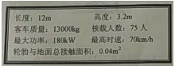
(1)汽车对地面的压强
(2)汽车的功率
(3)汽车发动机的效率
27. 如图为某品牌电饭煲的工作电路示意图，开关S可以同时与a、b相连，或只与c相连（红灯，绿灯为指示打，不计电阻）。该电饭煲具有加热、保温功能，在加热档时总功率为1540W，在保温档时的总功率为55W。请根据以上信息解答下列问题：
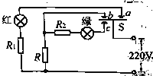
（1）将开关s与a、b相连时，_____发光(选填“红灯”或“绿灯”)，此时电饭煲处于___________状态(选填“加热”或“保温”)
(2)电饭煲处于加热状态时，R的电功率为P₁；处于保温状态时，R的电功率为P₂，P₁：P₂=400：1.请计算电阻R₁的阻值__________。
（3）如果在不改变原来保温档和加热当电功率的基础上，要增加一个更大功率的档位来迅速加热物体，请设计出1种方案，并用简要的文字说明_________（也可配合作图说明）
28. 16甲是海上打捞平台装置示意图，使用电动机和滑轮组将实心物体A从海底竖直向上始终以0.05m/s的速度匀速吊起，如图乙是物体A所受拉力F随时间t变化的图象(不计摩擦、水的阻力及绳重，ρ_{水}=1.0×10³kg/m³.g=10N/kg).请解答下列问题：
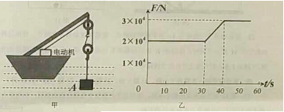
（1）物体A的体积是多少?
（2）物体A完全浸没在水中时滑轮组的机械效率为80%，当物体A完全离开水面后，滑轮组的机械效率是多少?
（3）当物体A完全离开水面后，电动机两端电压为380V，通过的电流为5A，电动机线圈的电阻为多少? (不计电动机内部摩擦)

